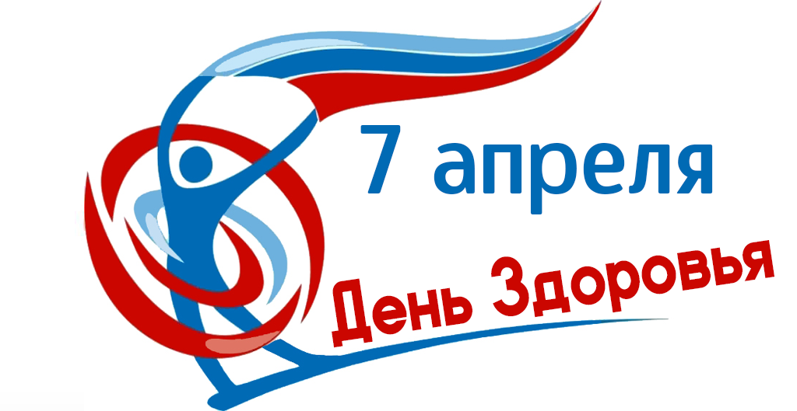

Анонс МАУК «СДК «Гротеск»
с. п. Верхнеказымский на апрель 2022 г.
№ | Дата | Наименование  мероприятия | Место  проведения | Ответственный
1.Культурно - досуговые мероприятия для детей до 14 лет

1. | 01.04.22  13.30ч. | Квест-игра «Воронье гнездо» | Диско-зал | Кладова А.Н.
2. | 01.04.22  15.00ч. | Кинопоказ | Концертный зал | Сех Е.В.
3. | 05.04.22  16.00ч. | Кинопоказ | Концертный зал | Сех Е.В.
4. | 08.04.22  15.00ч. | Кинопоказ | Концертный зал | Сех Е.В.
5. | 09.04.22 | Познавательная программа «Познавашка от БЖДшкина» | https://www.instagram.com/grotesk_dom_kulturi/  https://vk.com/sdkgrotesk  https://www.youtube.com/channel/UCWOqqZkqD0vc-ICXkMJquVg | Сех Е.В.
6. | 12.04.22  16.00ч. | Кинопоказ | Концертный зал | Сех Е.В.
7. | 12.04.22  17.30ч. | Акция, посвященная Дню авиации и комонавтики «Космическое небо» | Методический кабинет | Кладова А.Н.
8. | 15.04.22  15.00ч. | Кинопоказ | Концертный зал | Сех Е.В.
9. | 19.04.22  16.00ч. | Кинопоказ | Концертный зал | Сех Е.В.
10. | 22.04.22  15.00ч. | Кинопоказ | Концертный зал | Сех Е.В.
11. | 23.04.22  12.00ч. | Куклотерапия | Методический кабинет | Маслова Л.В.
2.Культурно - досуговые мероприятия для молодежи от 15 -35 лет

12. | 21.04.22  12.00ч. | Познавательная программа «Информационная страничка», посвященная Дню самоуправления | Площадь ДК | Кладова А.Н.
13. | 22.04.22 | Развлекательная программа «Такие дела» | https://www.instagram.com/grotesk_dom_kulturi/  https://vk.com/sdkgrotesk  https://www.youtube.com/channel/UCWOqqZkqD0vc-ICXkMJquVg | Сех Е.В.
14. | 22.04.22  17.00ч. | Кинопоказ | Концертный зал | Сех Е.В.
3.Культурно – досуговые мероприятия для населения старше 35 лет

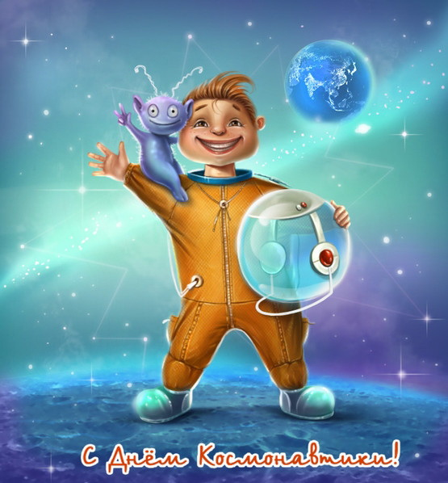  15. | 01.04.22  17.00ч. | Кинопоказ | Концертный зал | Сех Е.В.
16. | 08.04.22  17.00ч. | Кинопоказ | Концертный зал | Сех Е.В.
17. | 15.04.22  17.00ч. | Кинопоказ | Концертный зал | Сех Е.В.
18. | 26.04.22 | Познавательная программа «Полезные советики» | https://www.instagram.com/grotesk_dom_kulturi/  https://vk.com/sdkgrotesk  https://www.youtube.com/channel/UCWOqqZkqD0vc-ICXkMJquVg | Васильева Я.С.
4.Мероприятия для разновозрастной категории

19. | 01.04.22 – 12.04.22 | Флешмоб, посвященный Дню молодого избирателя «Мы будущее России» | https://www.instagram.com/grotesk_dom_kulturi/  https://vk.com/sdkgrotesk | Сех Е.В.

